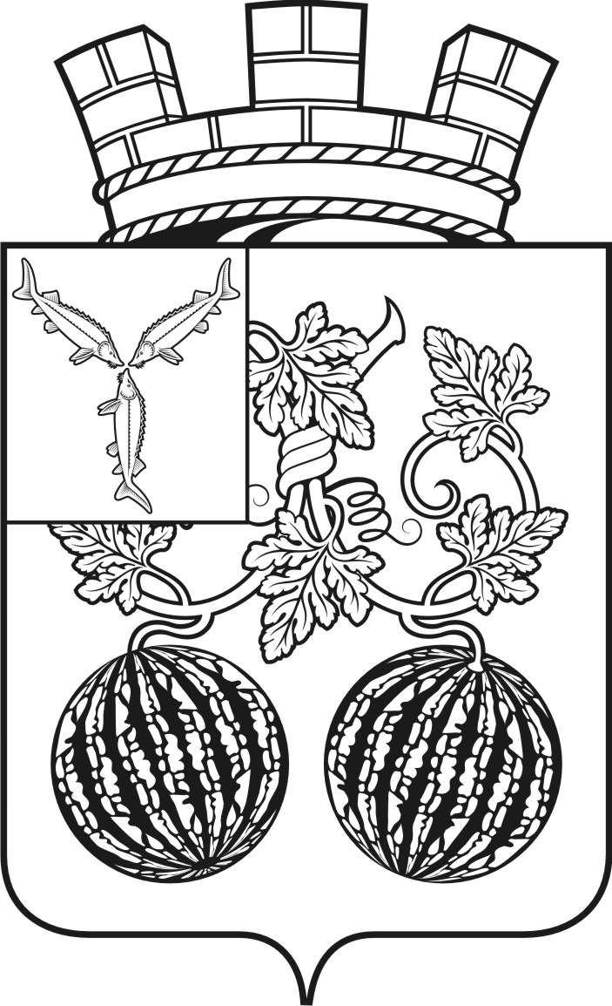

СОВЕТ
МУНИЦИПАЛЬНОГО ОБРАЗОВАНИЯ ГОРОД БАЛАШОВ

Р Е Ш Е Н И Е № 9/4

г. Балашов от 20.12.2023 г.

О внесении изменений в решение
Совета муниципального
образования город Балашов
от 20.11.2013г. № 3/3
«О муниципальном дорожном
фонде муниципального образования
город Балашов»

На основании ст. 20 и 53 Устава муниципального образования город Балашов Балашовского муниципального района Саратовской области, Положения о бюджетном процессе в городе Балашове, Совет муниципального образования город Балашов

РЕШИЛ:
- Внести изменения в решение Совета муниципального образования город Балашов № 3/3 от 20.11.2013г. «О муниципальном дорожном фонде муниципального образования город Балашов»:
  - Пункт 2.2 раздела 2 Приложения к решению дополнить подпунктами следующего содержания:
«ж) - от платы в счет возмещения вреда, причиняемого автомобильным дорогам местного значения тяжеловесными транспортными средствами;
и) - от штрафов за нарушение правил движения тяжеловесного и (или) крупногабаритного транспортного средства.»
2.Настоящее решение вступает в силу со дня его опубликования (обнародования), и применяется к правоотношениям начиная с 01.01.2024 года.

Глава муниципального
образования город Балашов М.А. Виненков

